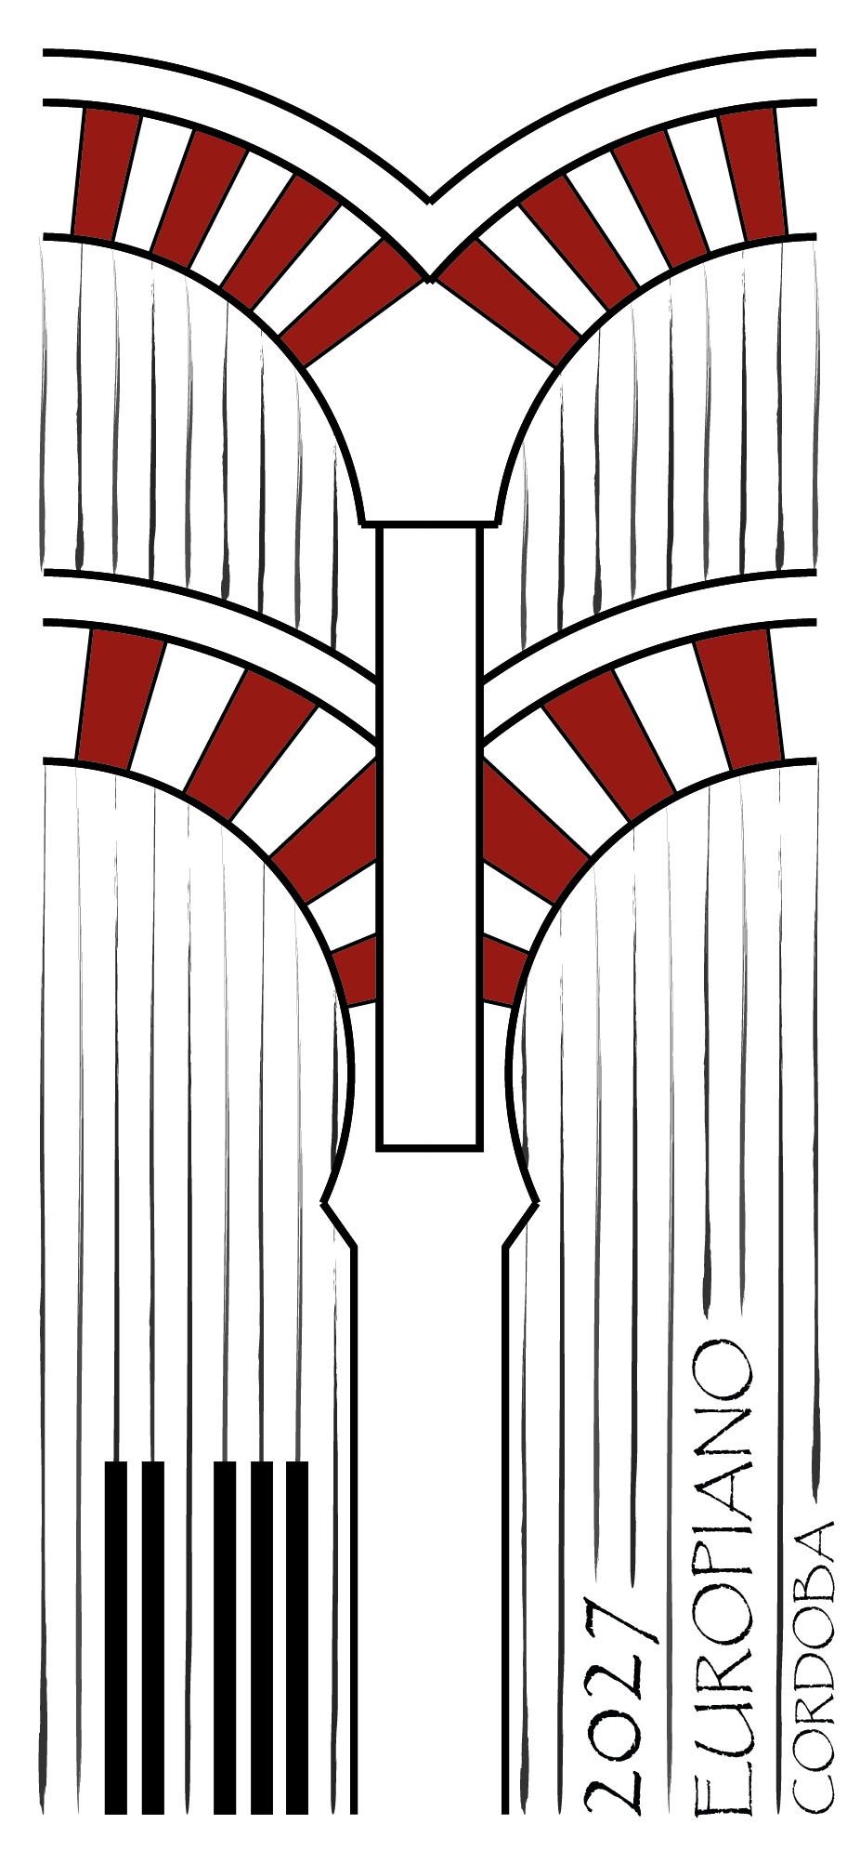

EUROPIANO CONGRESS CÓRDOBA 2027
16. - 18. April 2027 · Córdoba, Spanien

Begleitprogramm – Aktivitäten für Begleitpersonen während des Kongresses

EUROPIANO CONGRESS CÓRDOBA 2027 Aktivitäten für Begleitpersonen

Donnerstag 15. April — abends
Willkommenscocktail — 19:00 Uhr. Offizieller Kongressempfang. Eröffnungszeremonie für Kongressteilnehmer und Begleitpersonen, inklusive Ausgabe der Akkreditierungen.

Freitag 16. April — morgens
Hop-on/Hop-off-Bus (Ticket 48 h gültig) — 09:30–18:30 Uhr.
Abfahrt der roten Linie (Haltestelle 16, Römerbrücke) / der blauen Linie (Haltestelle 1, Alcázar). Zwei Routen im offenen Doppeldeckerbus („Intimes Córdoba“ und „Panorama-Córdoba“) mit einem 48-Stunden-Ticket. Inklusive einer geführten Fußtour durch das jüdische Viertel (18:00 Uhr, Dauer: 1 Std., auf Spanisch und Englisch) sowie Zugang zu den Patios von San Basilio und dem Palacio de Viana.
Patios de San Basilio — die traditionellen „Patios“ (Innenhöfe). Öffnungszeiten: Mittwoch bis Montag, 10:30 Uhr. San Basilio, 40, rote Linie. Die typischen Innenhöfe des gleichnamigen Viertels, repräsentativ für die kordubische Tradition der Blumen- und Keramikdekoration – besonders beeindruckend im Frühling.
Palacio de Viana (Innenhöfe) — im Busticket enthalten. Öffnungszeiten: Montag 10–15 Uhr; Dienstag bis Samstag 10–19 Uhr; Sonntag 10–15 Uhr. Haltestelle 5, blaue Linie. Ein prachtvoller Adelspalast aus dem 15. Jahrhundert mit zwölf wunderschön angelegten Innenhöfen. Nur die Höfe sind zugänglich; das Palastinnere ist nicht im Ticket enthalten.
Freitag 16. April — nachmittags
Freie Fahrt mit dem Hop-on/Hop-off-Bus: Nutzen Sie die verschiedenen Haltestellen der roten und blauen Linie nach Belieben (Betrieb bis 18:30 Uhr).
Freitag 16. April — abends
Abendessen — 21:00 Uhr. Der genaue Ort wird noch bekannt gegeben.

Samstag 17. April — morgens
Führung durch die archäologische Ruinenstätte Medina Azahara
Um 9:00 Uhr: gemeinsame Busfahrt zur Ausgrabungsstätte.
Um 10:00 Uhr: Beginn der Führung (Dauer: ca. 3 Stunden).
Details: Die kalifale Palaststadt aus dem 10. Jahrhundert wurde von Abd al-Rahman III. nur 8 km von Córdoba entfernt errichtet und 2018 zum UNESCO-Weltkulturerbe erklärt. Sie besticht durch ihre filigranen Ataurique-Verzierungen (arabeske Reliefs) und den spektakulären Salón Rico mit seinen Bögen aus mehrfarbigem Marmor.
Samstag 17. April — nachmittags
Mezquita-Catedral de Córdoba — 16:00–18:00 Uhr. Ein einzigartiges Meisterwerk der andalusischen Architektur (8.–10. Jahrhundert), in dessen Zentrum nach der christlichen Rückeroberung eine Renaissance-Kathedrale errichtet wurde. UNESCO-Weltkulturerbe.
Konzert im Konzertsaal des Musikkonservatoriums – 19:00 Uhr. Konzert im kürzlich renovierten Konzertsaal des Konservatoriums („Berufsfachschule für Musik“) mit einer Kapazität von 300 Plätzen.
Samstag 17. April — abends
Gala-Dinner in Bodegas Campos — 21:00 Uhr. Abendessen in einer der berühmtesten, traditionsreichsten Weinkellereien Córdobas, bei dem Sie die kulinarischen Spezialitäten der Region genießen können.

